Материал подготовил
Данил Карташев, 10 класс
г. Абакан

Фронтовой путь комиссара
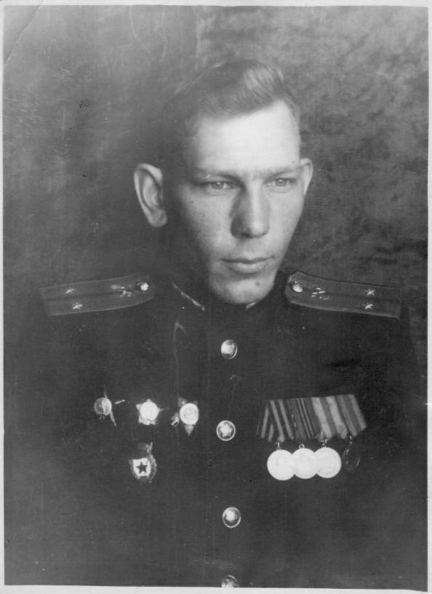  Карташёв Н.М. 1945 год | 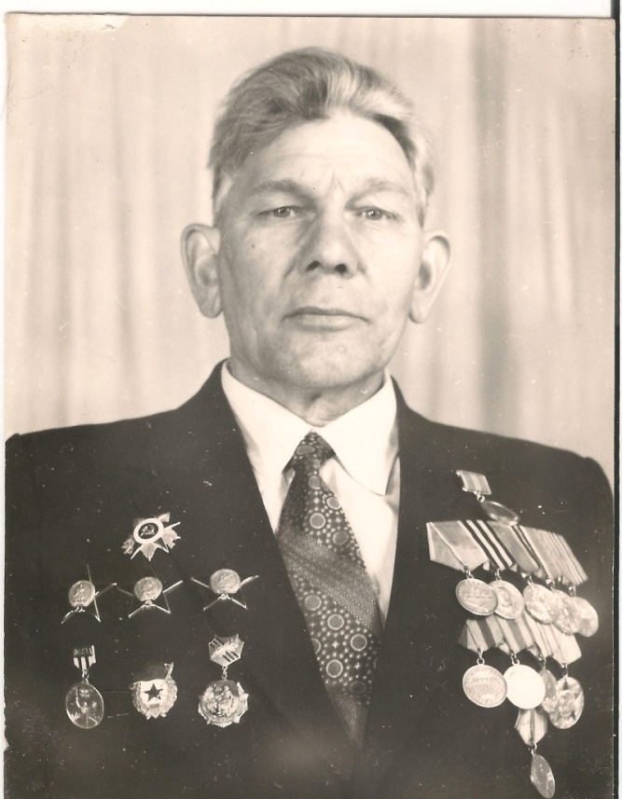  Карташёв Н.М. 1980 год

Мой прадед, Карташёв Николай Михайлович, испытал в полной мере все ужасы и тяготы войны, пройдя весь военный путь от рядового Красной Армии и дослужив до офицерской должности. Я не знал его, но в нашей семье бережно хранят память о его боевых подвигах.
Свою службу мой дед начал 17-летним добровольцем Красной Армии с 5 октября 1941 года. Служил он на Центральном фронте в Отдельном армейском 264-ом лыжном батальоне с февраля по июнь 42-го рядовым миномётчиком.
42-м он получил своё первое боевое крещение. Мой дед вместе со своими товарищами обстреляли на большаке немецких солдат.
В мае 42-го участвовал в боях за город Велиж, Смоленской области.
В августе 42-го сражался один против группы немецких войск, стреляя из миномёта, за что был удостоен ордена Красной звезды.
11 января 43-го был ранен под городом Великие Луки. После ранения служил в Гвардейской дивизии.
В августе того же года в Калининской области, поднял своих товарищей на защиту миномётных расчётов, за что и удостоился второго ордена Красной звезды.
18 августа 44-го года форсировал реку Висла и участвовал в освобождении города Сандамир.
11 февраля 45-го участвовал в прорыве немецкой обороны и форсировании реки Одер.
23 апреля 1945 года участвовал в ожесточенном прорыве обороны на реке Нейсе.
2 мая 45-го в составе Красной Армии уничтожал окружённую, в юго-восточной части Берлина группировку немцев.
В военном дневнике моего деда описываются события зимы-лета 1942 года, связанные с боями Красной Армии за город Велиж, а так же повествуется о боевых действиях диверсионно-разведывательного отряда Красной Армии в тылу гитлеровских войск, в составе которого был мой дед. Дневник содержит информацию не только о боях с фашистами, там содержится и материал о повседневной и фронтовой жизни солдата.
Вот отрывки из его воспоминаний.
«...Август 1942 года на Смоленщине выдался жарким. В те дни наше отделение выбирало лопатами землю на склоне невысокой горки, оборудовало огневую позицию. Установили миномёт, подтащили поближе лотки с минами. А потом, скинув гимнастёрку, наслаждались летним теплом. Командир роты прервал отдых, приказал нарубить в лесу рогаток для ограждения позиции. Я остался около миномёта. Прилёг. От свежевскопанной земли шёл пряный дух. Что-то бубнил в трубку телефонист. И вдруг: «Расчёт, к бою!» Я бросился к миномёту. «Расчётом» был я один. Телефонист частил сверху командами. Я крикнул: «Расчёт к бою готов!» Тут же последовало: «Огонь!». Я с силой опустил мину в ствол миномёта. Раздался хлопок, мина с шипением полетела туда, где скопилась пехота врага. Темп стрельбы нарастал. Я метался от лотков с минами к миномёту и обратно. Бил беглым огнём. Вспоминая потом эти минуты, я с трудом понимал, как мог стрелять с такой быстротой, как один управился за весь расчёт. Атака врага была сорвана. За этот бой командир дивизии перед строем вручил мне первую награду - орден Красной Звезды».
...Было это в феврале 1942 года. Их роте был отдан приказ - ночью, скрытно на лыжах войти на большак, рассредоточиться вдоль дороги и если пойдут немцы, уничтожить их.
Заняли удобные позиции, наскоро окопавшись в снегу, получив приказ открывать огонь по зеленой ракете, стали ждать. Уже на рассвете послышался какой-то шум, который всё время нарастал.
И наконец, солдаты увидели, что идёт немецкая колона, а позади неё пятится длинный обоз. Пропустив немцев на ширину своей засады, по установленному сигналу открыли ураганный огонь. Оставшиеся в живых фашисты залегли, и тогда красноармейцы начали закидывать их гранатами. Мало, кто уцелел из этой колонны...
В этом бою лишь один боец был тяжело ранен. Во время броска, граната запуталась в рукаве маскировочного халата и взорвалась. Ему оторвало кисть руки и повредило челюсть. Для изготовления носилок мой дед отдал свои лыжи. Раненого бойца увезли, а рядовой Карташёв по пояс в снегу побрёл за своими товарищами. Но без лыж быстро не дойти и он отстал от своих. И только поздно вечером пришёл в расположение своей роты, уставший, голодный, промерзший, но довольный встрече со своими боевыми товарищами.
Дневник, написанный моим прадедом, его воспоминания были не для широкой публики, он писался для нас, его внуков, чтобы мы увидели через какие ужасы прошёл он сам. В его записях, в каждой строке чувствуется уважительное отношение к таким же, как он, рядовым Красной Армии.

